# Norvège

## Découverte de la Norvège

### Circuit

## Programme

#### Jour 1 : France - Oslo

Départ de France. Décollage. Arrivée à d’Oslo Gardermoen.

Accueil par votre guide accompagnateur qui sera déjà sur place pour répondre à vos premières questions et vous aidera si besoin avec les formalités de changes etc. Votre guide vous accompagnera jusqu’au départ du train qui vous emmènera directement au cœur de la capitale Norvégienne. Installation à votre hôtel qui se situe en centre-ville d’Oslo, à proximité de la station par laquelle vous arriverez. Temps libre selon heure d’arrivée

Hôtel Comfort Borsparken 3* ou similaire

#### Jour 2 : Oslo - Lillehammer

Petit déjeuner buffet à l´hôtel.

Départ pour une visite guidée de 2h. Au cours de celle-ci vous admirerez le Palais Royal, le Théâtre National, le Parlement, l'Opéra en bord de mer, la forteresse médiévale d'Akershus... Passage devant l’hôtel de ville lieu de remise chaque année du Prix Nobel de la paix. Vous parcourrez également le parc de Vigeland, le plus grand parc de sculptures du monde à avoir été réalisé par un seul artiste : Gustave Vigeland (1869-1943). Cet ensemble, qui fût l’œuvre de toute une vie, est monumental avec plus de 200 sculptures en bronze, granit et fer forgé ; un univers fabuleux qui retrace les périodes de la vie humaine.

Continuation en direction du nord en longeant les rives du Lac Mjosa, le plus grand du pays. Déjeuner en cours de route.

Arrivée à Lillehammer pour un tour panoramique de cette ville qui a accueilli les jeux olympiques de 1994 et montée au tremplin de saut à ski, qui offre une vue magnifique sur la région. Continuation vers la vallée du Gudbrandsdalen.

Hôtel Kvitfjell 3* ou similaire

#### Jour 3 : Dombas - Route des Trolls - Alesund

Petit déjeuner buffet à l´hôtel.

Route vers et Dombås et Bjorli par la belle vallée de Gudbrandsdalen qui se trouve au carrefour des trois grands massifs montagneux du Jotunheimen, de Dovre et Rondane.

Vous empruntez la fameuse Route des Trolls, réputée pour ses tournants en épingle à cheveux très impressionnants et ses panoramas splendides, qui dominent toute la région.

A noter qu’au mois de Mai, cette route peut-être encore fermée à cause de la neige. Afin de pouvoir tous de même l’apprécier nous essayerons en fonction de la météo d’aller au pied de celle-ci.

Déjeuner en cours de route.

Continuation vers Sjoholt, Linge, puis arrivée dans la charmante ville de Ålesund qui, de manière paradoxale, résulte d’un incendie dévastateur en 1904 qui a détruit la majeure partie de la ville.

Reconstruit dans un style art nouveau très en vogue à l’époque, elle offre de splendides bâtiments très bien conservés. Vous observerez les façades, les tours arrondies, les lignes courbes et les détails en forme de feuille, tous typiques de l’art nouveau.

Hôtel Noreg 3* ou similaire

#### Jour 4 : Alesund - Croisière Geiranger Fjord Beitostolen

Petit déjeuner buffet à l´hôtel.

Départ en direction du Geirangerfjord, traversée entre Magerholm et Ørsneset et continuation à travers ses paysages qui font la réputation de la Norvège.

Embarquement pour une mini-croisière de 1h environ, sur le Geirangerfjord classé à l’UNESCO. C’est sans doute le plus sauvage de tous les fjords, d'une largeur n'excédant pas, par endroit, 250 mètres, et surplombé par des montagnes de plus de 1700 mètres de hauteur. Cette mini-croisière offre un spectacle étonnant et majestueux, où la nature se révèle dans toute sa puissance : parois de montagne qui tombent à pic dans les bras du fjord, nombreuses cascades dont les plus célèbres sont le "voile de la mariée" et les 7 sœurs, mais aussi sommets enneigés, fermes accrochées à flan de montagnes...

Débarquement à Geiranger. Déjeuner.

Continuation par route panoramique qui surplombe le fjord et offre une vue magnifique. Passage par Grotli et arrêt à Lom pour admirer la très belle église en bois debout (visite extérieure). Continuation par la route Valdresflya.

Hôtel Valdres Høyfjellshotell 3* ou similaire

#### Jour 5 : Beitostolen - Croisière Sognefjord Bergen

Petit déjeuner buffet à l’hôtel.

Départ par la région des montagnes de Fillefjell et Slettefjell. Arrêt pour admirer l’emblématique église en bois debout de Borgund (visite extérieure).

Continuation le long de la rivière Laerdal réputée pour ses saumons.

Arrivée sur les rives du plus grand fjord de Norvège, le Sognefjord, surnommé "le roi des fjords". Il est le plus long d’Europe, le deuxième plus long du monde et le plus large de Norvège, sa beauté en fait une destination très prisée.

Départ pour une croisière sur le Sognefjord (environ 2 heures) entre Flåm et Gudvangen. Cette traversée sera un moment fort de votre voyage. Vous naviguerez sur le plus sauvage des bras de cet impressionnant fjord et le plus profond de tous, le Nærøyfjord. Le vert des eaux, le blanc des sommets environnants se mêlent pour donner naissance au plus formidable orchestre de lumière, à la clarté étrange du jour qui ne finit jamais, au pays du soleil de minuit. Déjeuner pique-nique à bord.

Petit temps libre pour profiter du cadre qu’offre le charmant village de Gudvangen, village situé au bout du Nærøyfjord.

Continuation en direction de Bergen, arrêt à la belle cascade de Tvindefossen, puis passage par Voss.

Installation à votre hôtel au centre-ville de Bergen

Bergen est une cité universitaire de plus de 10.000 étudiants. La vie nocturne y est donc très intense. On a le sentiment qu'ici tout rayonne à partir du port, de son marché aux poissons, du Bryggen et de ses petits troquets, toujours bondés. Mais la ville garde sa dimension humaine avec ses étroites ruelles qui serpentent en pente douce, bordées de maisons en bois.

Hôtel Augustin 3* ou similaire

#### Jour 6 : Bergen - Hardangerfjord - Geilo

Petit déjeuner buffet à l’hôtel.

Visite panoramique de 2h de la ville avec votre guide accompagnateur : la cité hanséatique, resserrée entre ses 7 collines, le vieux quartier qui a conservé ses maisons de bois colorés et qui étaient les comptoirs des marchands allemands. Ravagés en 1702 par un terrible incendie, les bâtiments du quai furent reconstruits à l'identique, tels qu'au XIIème siècle. Les échoppes ainsi que quelques demeures du quai, au total 61, sont aujourd'hui inscrites au Patrimoine Mondial de l'Humanité. Du XIIIème siècle jusqu'en 1830 où elle dû céder le pas à Oslo, Bergen fût la capitale de la Norvège et considérée comme la ville la plus importante de Scandinavie. Aujourd'hui, avec ses 230.000 habitants, elle est la 2ème ville du pays.

Petit temps libre pour flâner dans les vieilles ruelles et vous donner l’opportunité de prendre votre déjeuner libre sur le typique marché aux poissons.

Continuation vers le Hardangerfjord avec un arrêt avant à la belle cascade de Steindalfossen.

Arrivée sur les rives du Hardangerfjord, le plus fleuri de tous les fjords. Traversée entre Bruravik et Brimnes par le pont enjambant le fjord.

Route à travers la vallée de Mabodalen vers la cascade de Voringfossen, l’une des plus hautes de Norvège. Arrêt aux pieds de cette chute d’eau de 182 mètres, un sentier conduit à son sommet et le vacarme de la chute d’eau est amplifié par l’écho dans la gorge profonde. En bas, le lit de la rivière apparaît minuscule.

Traversée du haut plateau désertique d’Hardangervidda, qui est un Parc National, dont les paysages désolés sont recouverts en hiver d’une épaisse couche de neige et en été elle est balayées par les vents. Ce territoire des rennes et de lacs poissonneux aux reflets argentés, vaste de 7500 km² environ, culmine à 1691 m d’altitude.

Hôtel: Geilo 3* ou similaire

#### Jour 7 : Geilo - Oslo

etit déjeuner buffet à l’hôtel.

Continuation par la vallée de l’Hallingdal. Arrêt à l’église en bois debout de Torpo (visite extérieure).

Ensuite vous longerez le lac de Tyrifjord, lieu de nombreuses légendes et l’un des plus poissonneux du pays.

Arrivée à Oslo. Déjeuner libre et après-midi libre afin de profiter à votre rythme une dernière fois des charmes de la capitale norvégienne. Votre guide restera à votre disposition pour vous conseiller sur les visites et bonnes adresses de la ville.

Hôtel Comfort Borsparken 3* ou similaire

#### Jour 8 : Oslo - France

Petit déjeuner buffet à l’hôtel.

Selon les horaires du vol retour, transfert en train à l'aéroport d'Oslo. Assistance aux formalités d'enregistrement et envol à destination avec votre guide accompagnateur.

Décollage. Arrivée en France.

## Formalités.

La Norvège appartenant à l’espace Schengen, il n’y a plus de contrôle aux frontières pour les voyageurs en provenance d’un autre pays de la zone Schengen, comme la France. Néanmoins, un passeport ou une carte nationale d’identité en cours de validité sont exigés pour l’entrée et le séjour sur le territoire.

L’attention des voyageurs est appelée sur le fait que les autorités norvégiennes n’ont pas reconnu la prolongation de la validité des cartes d’identité dont la validité est caduque. Il s’agit des cartes nationales d’identité (CNI) délivrées à des majeurs entre le 1er janvier 2004 et le 31 décembre 2013 et considérées par les autorités françaises valables 5 ans après la date de fin de validité indiquée au verso, aucune modification matérielle de la carte plastifiée n’en attestant.

En conséquence, en cas de dépassement de la durée de validité de la CNI, il est impératif de se munir d’un passeport en cours de validité pour se rendre en Norvège.

Vérifiez les mises à jour sur le site officiel : https://www.diplomatie.gouv.fr/

*Concernant les formalités liées à la pandémie de Covid 19, veuillez nous contacter afin de disposer des informations à jour.*

## Transport.

Les transferts aéroport - hôtel - aéroport sont inclus.

Nous travaillons avec différentes compagnies pour nos voyages en Norvège, telles que :

Croatia Airlines, Transavia, Air France, Austrian Airlines... Les compagnies sont données à titre indicatif. Concernant les départs de province, des pré & post acheminements peuvent avoir lieu et s'effectuer en avion ou en train si l'itinéraire passe par Paris.

Les vols peuvent comporter 1 escale

**1 bagage en soute par personne de 20 kg est inclus dans le tarif**

## Inclus dans le prix.

Les vols A/R France / Oslo . **1 bagage en soute par personne de 20 kg est inclus dans le tarif**

Les taxes aéroports

Guide accompagnateur francophone pour toute la durée du circuit

7 nuits aux hôtels mentionnés ou de catégorie similaire avec petit déjeuner

Pension complète du petit déjeuner du Jour 2 au petit déjeuner du Jour 8 (sauf 3 diners et 1 déjeuner)

Autocar grand tourisme en accord avec le programme

Visite guidée avec guide local francophone : Oslo 2h

## Non inclus dans le prix.

Pourboires

Autres dépenses personnelles

Visite panoramique de Bergen : environ 1h30

Croisière d’environ 2h sur le Sognefjord et Nærøyfjord

Croisière d’environ 1h sur le Geirangerfjord

Traversé Ørsneset -Magerholm

Pont d’Hardanger

Assurance multirisques

## Photos

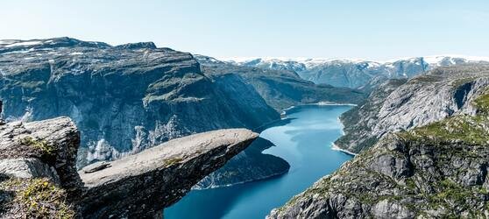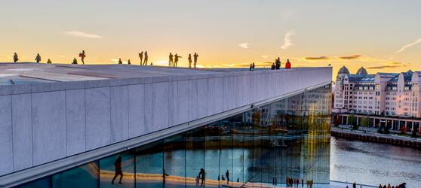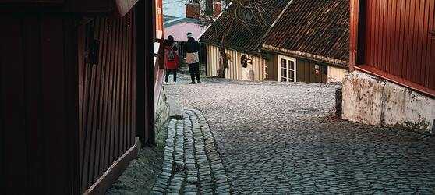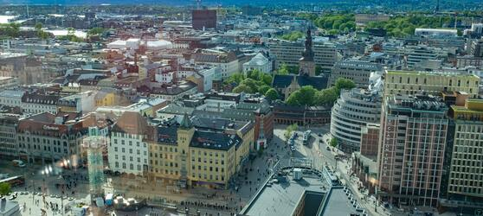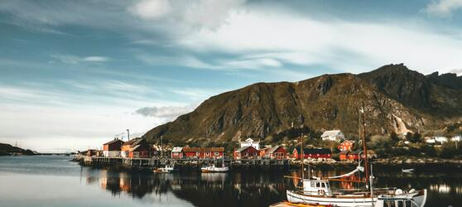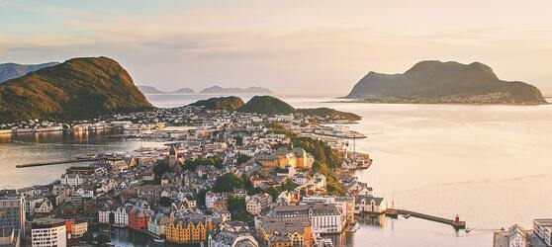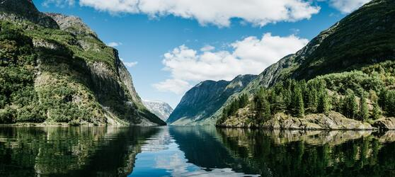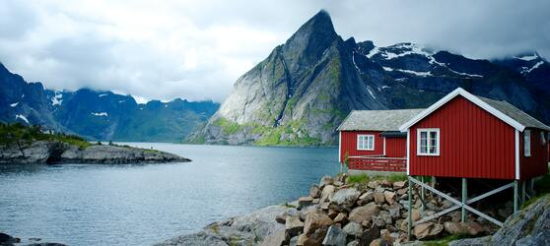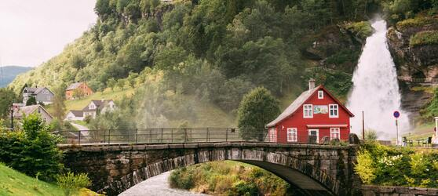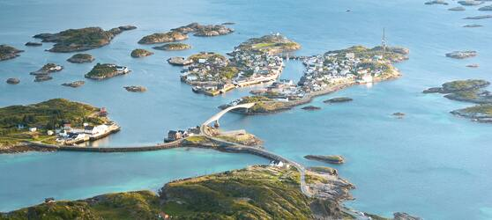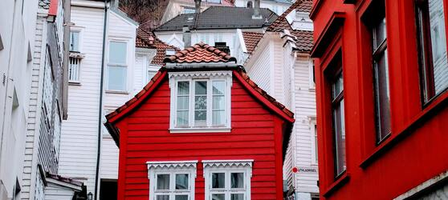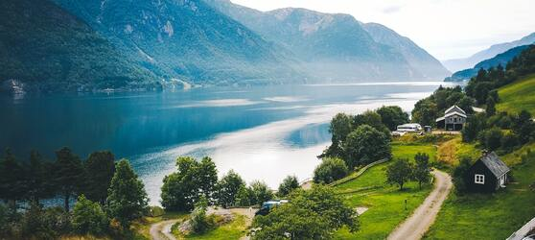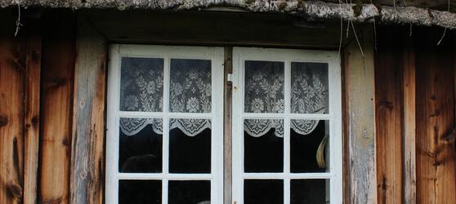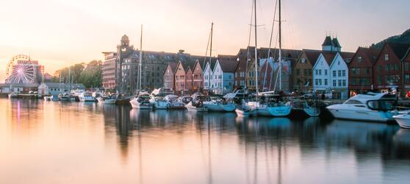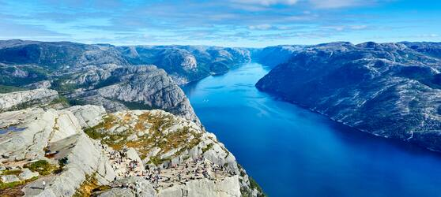

## Tarifs

|  |  |  |
| --- | --- | --- |
| **Date de départ** | **Date de retour en France** | **Prix minimum en € / pers.** |
| 13/08/2022 | 20/08/2022 | 4545.95 |
| 03/09/2022 | 10/09/2022 | 4520.65 |
| 21/05/2022 | 28/05/2022 | 4520.65 |
| 11/06/2022 | 18/06/2022 | 4545.95 |
| 18/06/2022 | 25/06/2022 | 4545.95 |
| 09/07/2022 | 16/07/2022 | 4545.95 |